**МІНІСТЕРСТВО ОСВІТИ І НАУКИ, МОЛОДІ І СПОРТУ УКРАЇНИ**

НАЦІОНАЛЬНИЙ ТЕХНІЧНИЙ УНІВЕРСИТЕТ УКРАЇНИ

“КИЇВСЬКИЙ ПОЛІТЕХНІЧНИЙ ІНСТИТУТ

імені ІГОРЯ СІКОРСЬКОГО”

**КАФЕДРА КОНСТРУЮВАННЯ ЕОА**

**ЗВІТ**

з лабораторної роботи №1  
по курсу «Алгоритмічні мови та програмування – 2»  
на тему «Алгоритми множення та ділення»

Виконав:

студент гр. ДК-92

Кобець В.А.

Перевірив:

ст. викладач

Губар. В. Г.

Київ – 2020

Тема роботи: ознайомлення з операціями множення та ділення.

Мета роботи: вивчення способів організації та дослідження програм виконання арифметичних операцій множення та ділення.

Завдання

6. 𝑄←∑DA=1𝐴×(𝐹16−𝐶)=1, F – вводиться в 16й системі числення, вхідні дані B,C,D

Блок схема

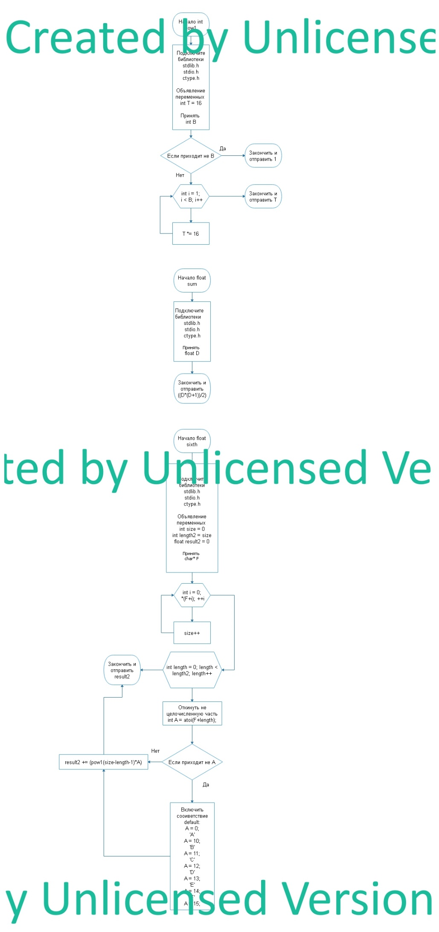

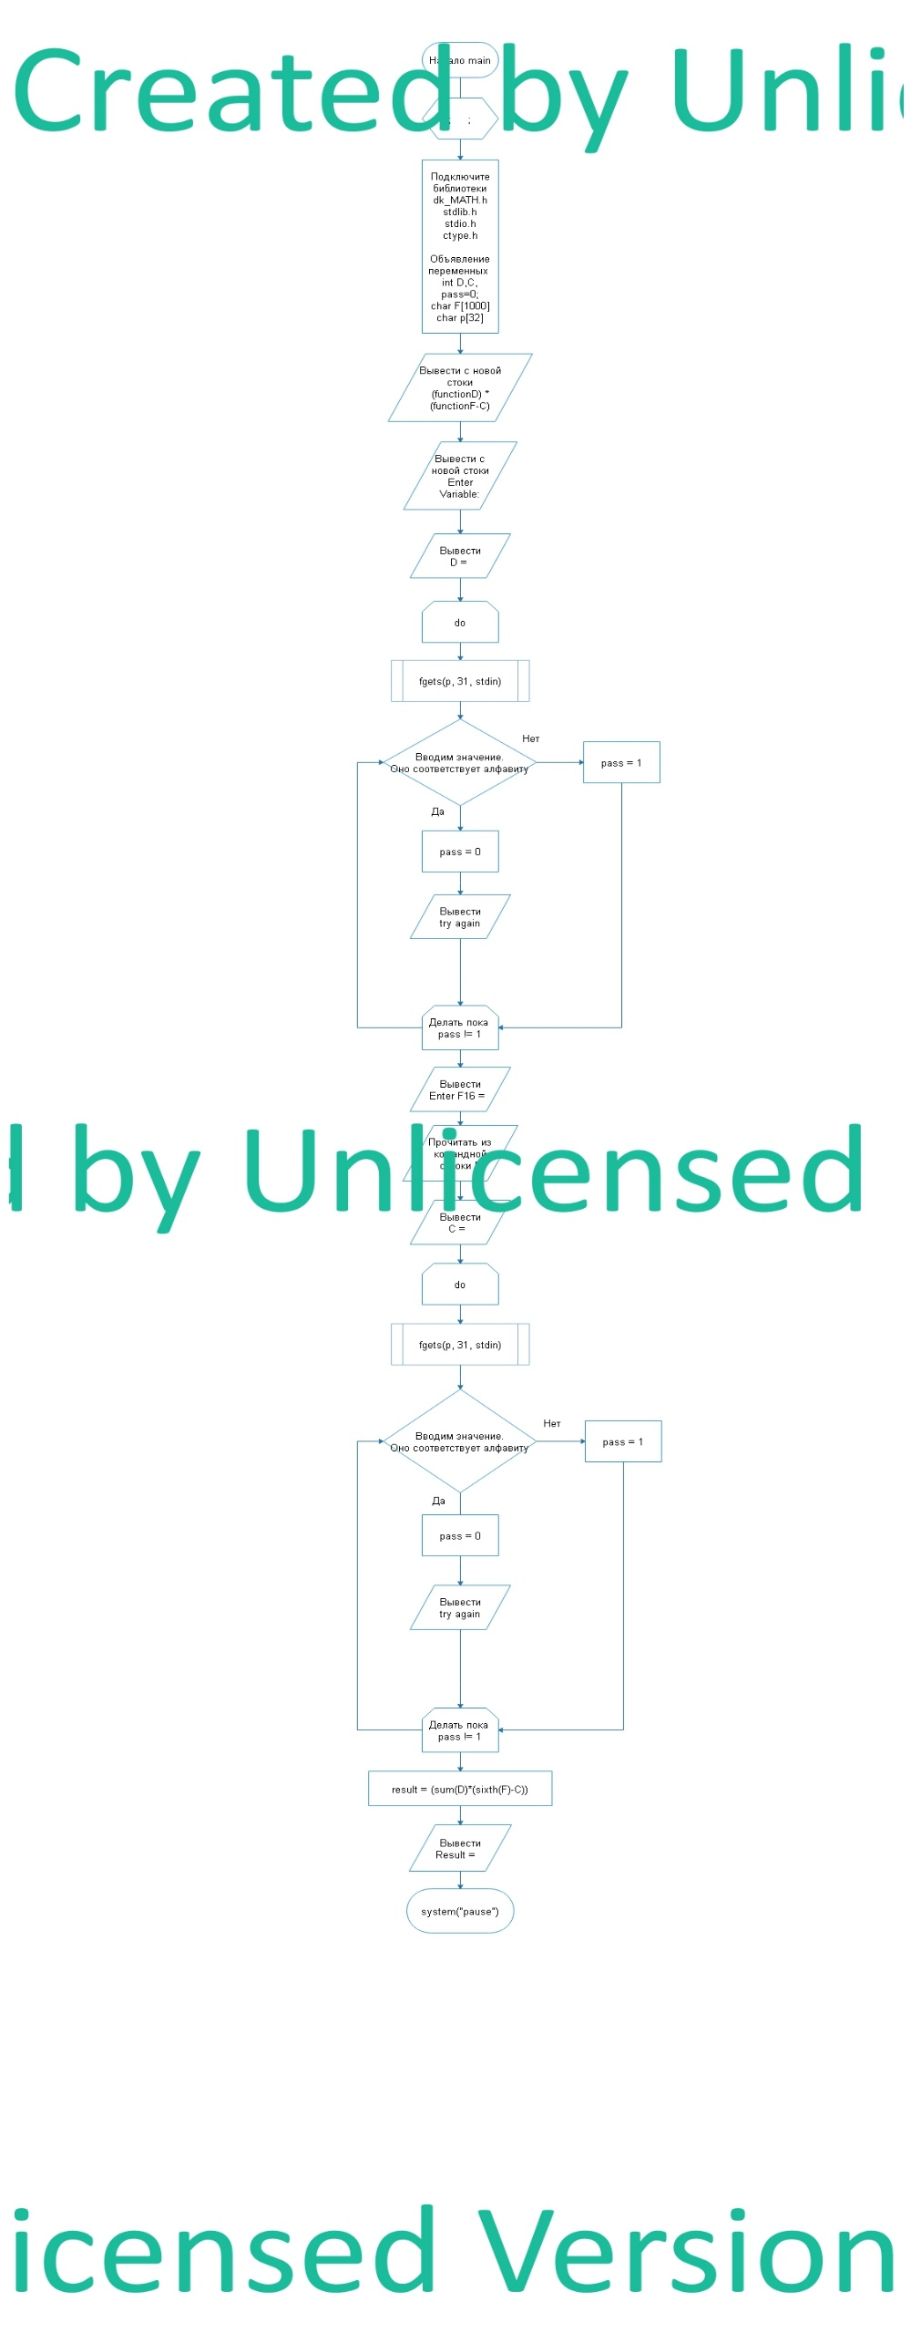  
Код

<https://github.com/sgubar/2020/tree/master/dk92/Kobets%20Viktor/Lab-1>

Висновки

В даній лабораторній роботі я навчився створювати алгоритми математичних функцій та особисті бібліотеки.